پروژه های گروهی درس برنامه نویسی وب:

**پروژه اول: ایجاد یک کتابخانه php برای تولید چارتهای زیر:**

1. دیاگرام نقشه (map diagram): ورودی تابع باید آرایه ای شامل مقایر زیر باشد:
   1. نوع چارت، نوع شمارشی با مقادیر مجاز (استانهای ایران، شهرهای ایران، کشورهای جهان)
   2. آرایه مقادیر (به صورت جفتهای key – value) که کلید کد شهر/کشور و مقدار یک عدد صحیح است
   3. رنگ دایره ها به صورت RGB (مقداری به صورت پیش فرض داشته باشد و ورود آن اجباری نباشد)
   4. زیر نویس تصویر (متنی که در زیر تصویر قرار داده شود، مقدار آن اختیاری باشد)
   5. مسیر و نام فایل خروجی

خروجی تابع یک فایل تصویر مشابه زیر باشد (برای استانها و شهرهای ایران):

قطر دایره ها باید به تناسب مقدار مربوط به هر شهر یا استان باشد و از اندازه مشخصی بزرگتر نشود.

کدینگ شهرها و استانها بر اساس دو فایل اکسل cities و states باشد که در کنار این فایل قرار گرفته اند

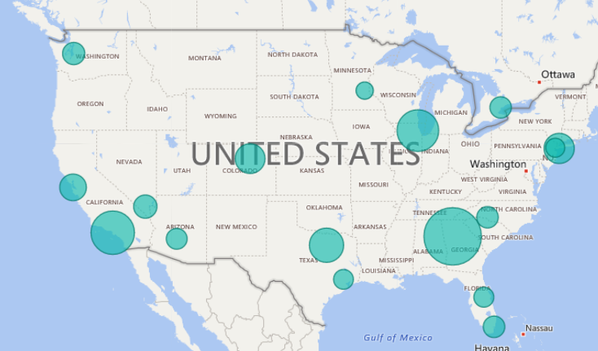

1. دیاگرام ابر کلمات (word cloud): ورودی تابع شامل آرایه مقادیر (به صورت جفت key – value) باشد که کلیدها کلمات و مقادیر تعداد آنها هستند. به تناسب تعداد دیاگرام ابر کلمات مشابه زیر ایجاد شود. این دیاگرام باید هم زبان فارسی و هم انگلیسی را پشتیبانی کند.

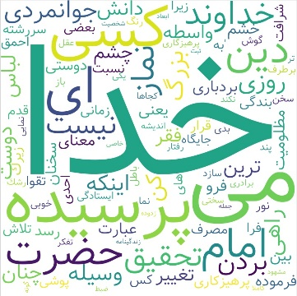

1. دیاگرام چارت سازمانی: ورودی ها:
2. آرایه ای که محتوای چارت سازمانی را مشخص می کند. هر یک از ردیفهای آرایه ساختار زیر را دارد:
   1. کد پست (کلید)
   2. عنوان پست
   3. نام فرد منتسب شده به آن پست
   4. کد پست بالاتر (برای بالاترین پست عدد صفر)
3. نحوه نمایش: یک فیلد شمارشی دارای یکی از مقادیر زیر:
   1. عنوان پست و نام فرد منتسب نشان داده شود
   2. فقط عناوین پستها نشان داده شود

